Q: 什么是过拟合？有哪些改善过拟合的方法？什么是no-free-lunch？
- 我认为，过拟合就是模型学习训练集学的太好了，以至于它失去了泛化能力。或者说，它拼命的学，但并没有成功捕捉到数据真实的规律，而只是学到了训练集里浅层的表征规律甚至噪声；
- 既然我们认为过拟合发生的原因是“学到了噪声”，那就从“不学噪声”这一点出发：
  - 最简单直接的思路就是“弱化”模型。比如限制决策树的深度、节点数量，减少网络的层数、节点数，Dropout（这个或许不能简单的形容为“弱化”，更像是迫使神经元更努力的提升），早停（减少训练时间），让模型没办法拟合噪声，从而改善过拟合；
  - 于弱化模型相对的就是增强数据。最简单也是最困难的做法就是增加数据量，也可以人工增强数据，比如GANs生成数据、对图像数据平移、旋转等等；
  - 除此之外，还可以考虑施加惩罚。比如Lasso和Ridge里的L1和L2惩罚，能够通过限制参数大小的方式使模型自主选择特征，从而更好的关注真实规律而非噪声。
  - 正所谓“三个臭皮匠，顶个诸葛亮”，集成学习也能改善过拟合。这个方法课上讨论的比较多了，就不赘述了。
- 在所有可能的问题上，所有机器学习算法的平均性能是相同的。对于纷繁复杂的各种问题，没有银弹。我们不得不基于具体的特定问题，基于先验知识和归纳偏置，选择合适的模型和算法，而不是追寻所谓的“终极算法”。

Q：线性回归、逻辑回归 （可以直接po你的手推公式图）
线性回归单变量下的公式推导过程

为何逻辑回归被称为对数几率回归？公式推导

代码Project：用jupyter-notebook就行，把你的代码及相应输出copy在每一个问题下的空白处并简要描述（注意每一个问题都需要，包括数据获取），最后在project完成之后，写上你的conclusion——比如xx任务难度如何，xx算法和xx算法相比如何，特征工程有无作用balabala…总结体会。
Ps: 😊可以用大模型辅助你的code编写（例如ChatGPT, kimi, 文心一言, 通义千问..），也可以相互讨论来完成你的作业甚至bonus加分项，但请不要抄袭😠！
另外代码也可以参考ADBench这个repo
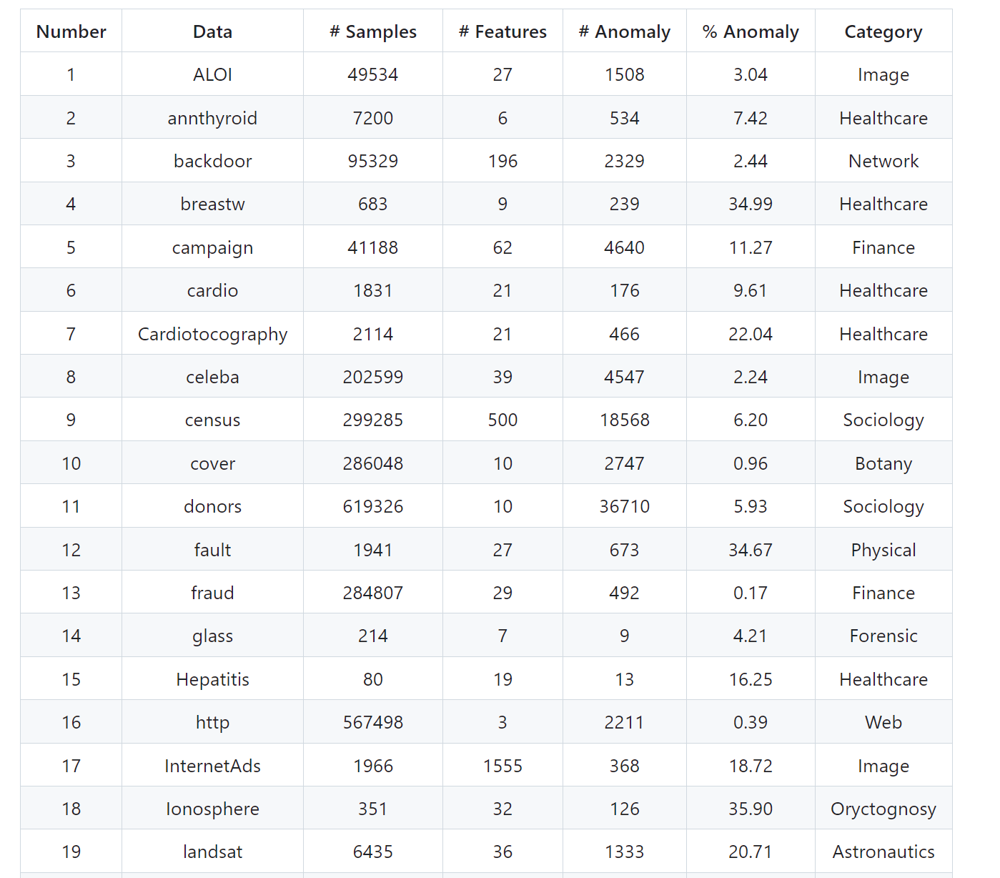

- 数据获取：从ADBench (https://github.com/Minqi824/ADBench)数据集中选取% Anomaly > 30%的某个数据集

- 下载数据集（可以用ADBench api或者手动在github上下载，路径是https://github.com/Minqi824/ADBench/tree/main/adbench/datasets/Classical），
- 输出：异常占比（check一下0是正常，1是异常）；
- 随后进行训练集、测试集划分；
- 对X_train，X_test进行zscore归一化（注意不要信息泄露）
- 缺失值填补

- 特征工程，你可以对于你的X做以下步骤（可选，加分项）
- 用PCA做特征筛选，保留top k（例如原始10个特征保留前3个）
- 用Lasso做特征筛选（嵌入式）
- 用树模型（例如随机森林）输出特征重要性，然后保留最重要的特征topk

- 模型训练（用X_train, y_train）
任选其一，其余为加分项
- 机器学习单模型（sklearn）
- Logistic regression
- Decision Tree
+ 调用sklearn中额外的两个分类机器学习算法

- 异常检测算法（ADBench或PyOD工具包）
- 孤立森林
- AutoEncoder
+ 额外的两个异常检测算法

- 树集成算法（sklearn或xgboost/lightgbm工具包）
- Bagging（e.g. Bagging, Random Forest Classifier）
- Boosting (e.g., AdaBoost, GBDT, XGBoost, LightGBM, CatBoost)
+ 调参的模型表现变化

- 模型测试（用X_test产生y_pred，然后用y_pred和y_test）
- 首先思考并回答：为什么异常检测中不能用accuracy作为最为重要的评价指标？
- 计算你模型输出的AUCROC以及AUCPR值，并po上对于这两个指标含义的解释
https://github.com/Minqi824/ADBench/blob/main/adbench/myutils.py
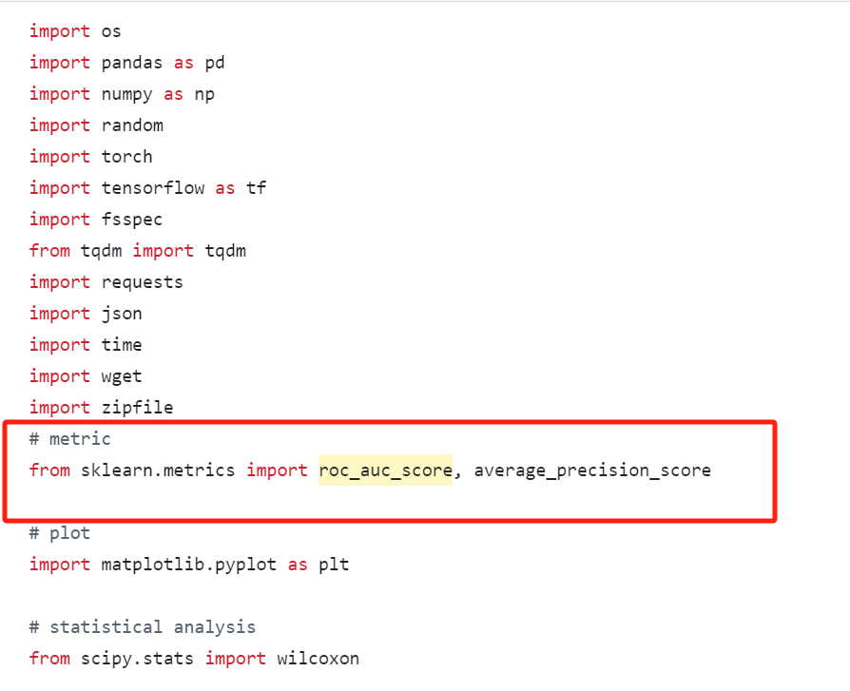
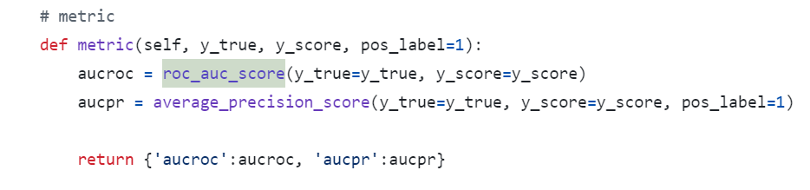

拓展（加分项）
- 额外用CV以及NLP转换的tabular dataset（ADBench里面有），并比较任务难度
- 设计你自己的高斯分布算法（比如怎么结合每个维度的异常判断结果）
- 集成Stacking方法来做
- 用ADBench的deep learning method来做，例如ResNet以及FTTransformer
- ADBench可以改进的点（这可能需要你先看一下paper）
- 利用XGBoost中的scale_pos_weight或者尝试focal_loss（如果你熟悉NN）来改善样本不平衡的问题，或者用过采样、SMOTE等方法做数据增强
- …（一些合理且不是一两行代码都能搞定的idea）

